Levensloop express
Scorekaartjes:
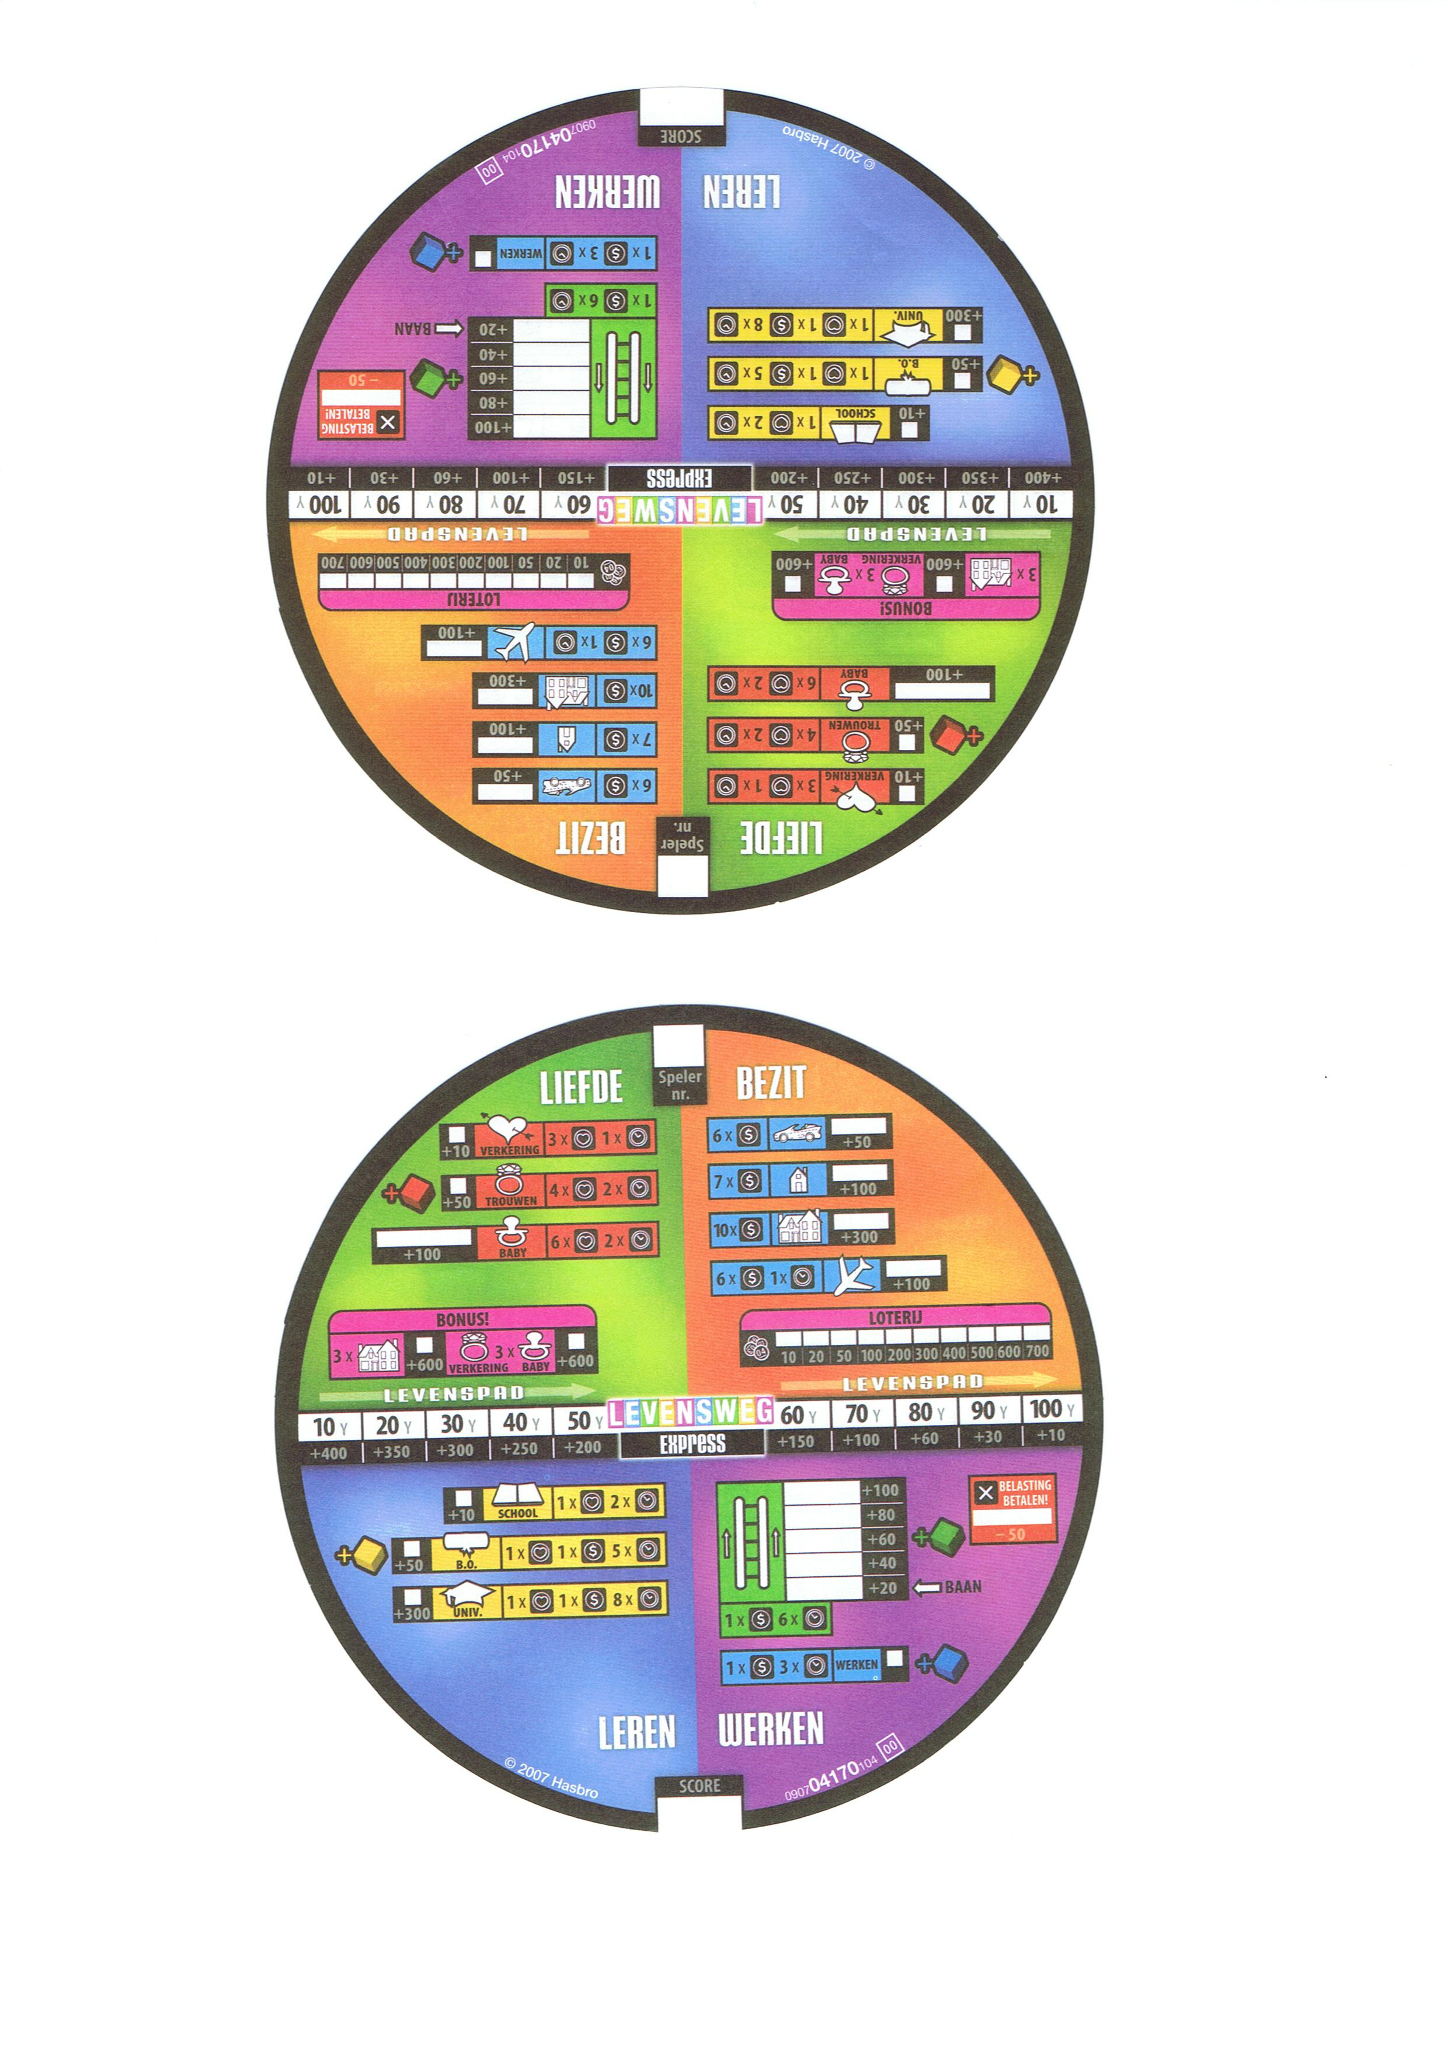Scorekaartjes. Klikken om de grote versie te zien.

